1. 在pom.xml配置自动生成插件，和配置文件路径

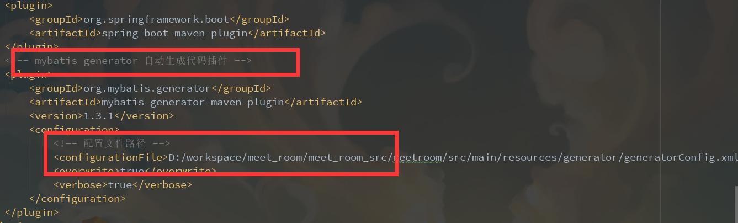

1. pom.xml配置mybatis-generator-core 反向生成java代码

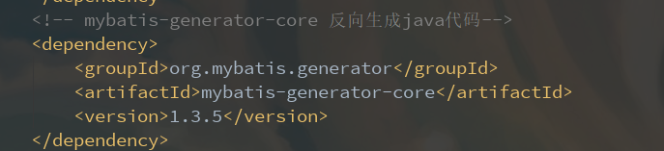

1. 创建generatorConfig.xml，该文件位置一定要和图一中的配置文件路径一致（必须）

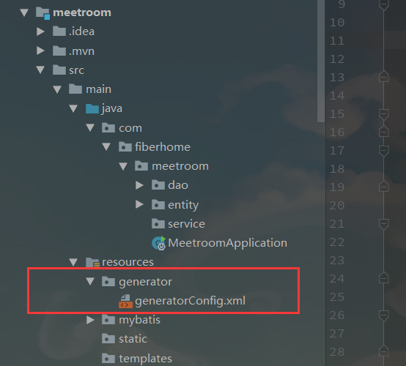

1. 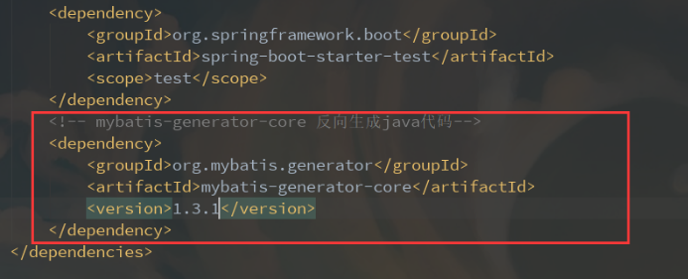配置generatorConfig.xml，如果1处标红，则在pom.xml中添加generator依赖

同时2处的位置一定要和maven仓库里保持一致

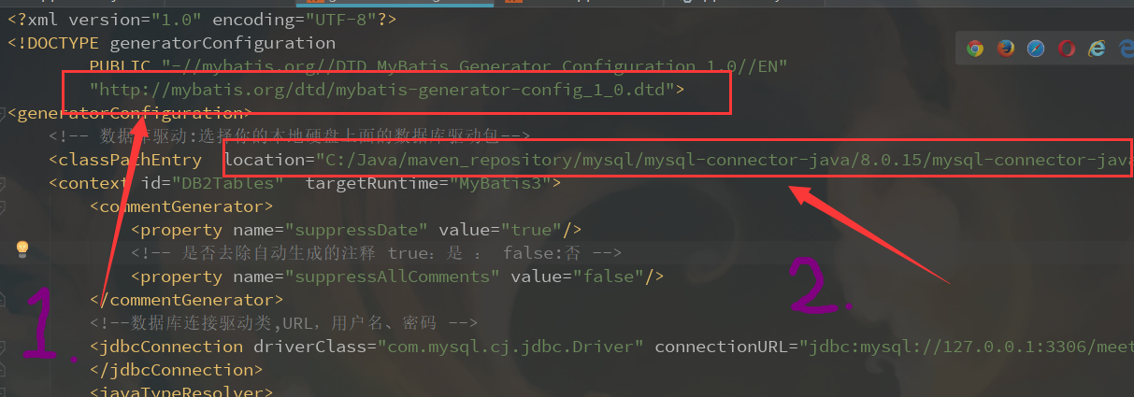

1. 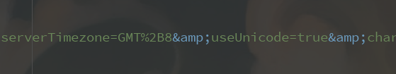配置generatorConfig.xml中的自动生成的文件路径，1处的数据库配置要和yml里保持一致（完整复制过来）

注意xml中的&的转义字符

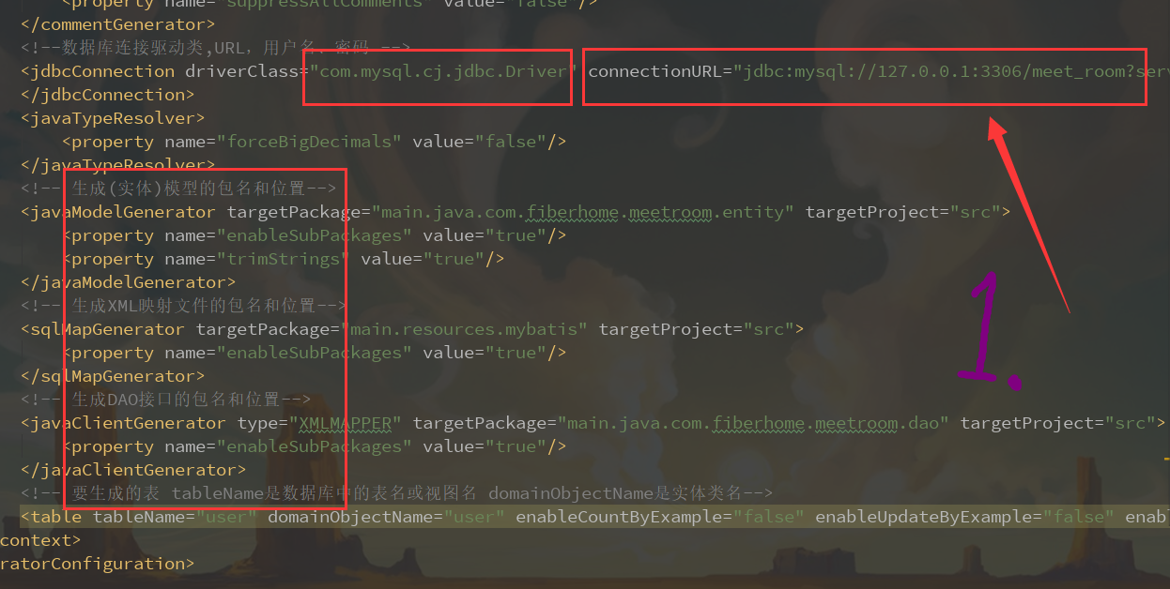

1. 配置mybatis generator插件（先右键它，添加maven generator）

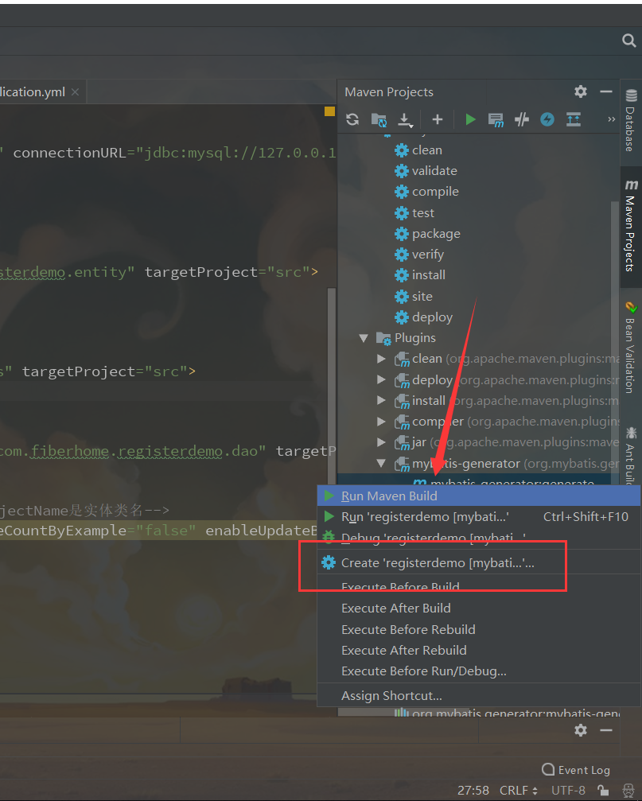

然后配置下图

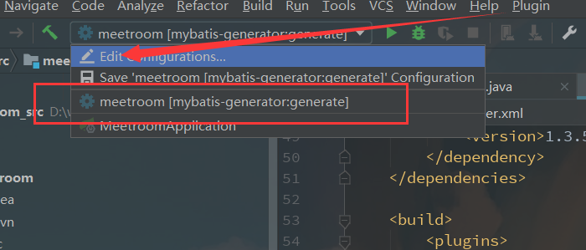

1. 配置图如下，名字可以自己改

